鄂农机函〔2018〕7号

关于举办2018年全省农机购置补贴
管理系统培训班的通知

各市、州、县（区）农机局（办）：
为确保我省2018年农机购置补贴工作顺利实施，经研究，定于2月上旬在武汉举办全省农机购置补贴管理系统培训班。现就有关事项通知如下。
一、培训内容
1.“先购后补”版补贴辅助管理系统主要功能及操作流程；
2.购机补贴阳光政务网上申报系统主要功能及操作流程等。
二、时间及地点
（一）时间：第一期学员：2月5日报到，6日上午培训；第二期学员：2月6日下午报到，7日上午培训。
（二）地点：武汉联投新大地酒店（武汉市武昌区武珞路330号，傅家坡客运站旁，联系电话：027-87716277）。

三、参训对象
各市、州、县（区）农机局（办）负责农机购置补贴管理系统具体操作和补贴机具核验工作的业务骨干各1名，每地共2人。参加培训的人员既要熟悉购机补贴政策和操作流程，也要具备良好的电脑操作技能。
四、其他
请各地按要求派员参加培训，无特殊情况不得请假，切勿超员。
联系人：彭仪，联系电话：027-87664490。

附件：1.培训班分期安排
2.联投新大地酒店乘车路线

湖北省农机局
2018年1月26日

附件1

培训班分期安排

第一期：武汉市、黄石市、十堰市、宜昌市、襄阳市、荆州市所辖各县（市、区）农机局（办）。
第二期：各市、州、直管市、神农架林区农机局（办），荆门市、孝感市、黄冈市、咸宁市、随州市、恩施州所辖各县（市、区）农机局（办）。

附件2
交通路线
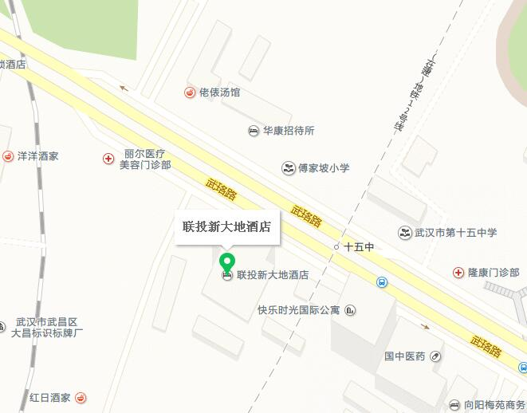

武汉火车站：乘坐轨道交通4号线(武汉火车站-黄金口)方向，在梅苑小区站下车，步行约15分钟到达酒店；
汉口火车站：乘坐轨道交通2号线(天河机场-光谷广场)方向，在中南路站下车，步行约10分钟到达酒店；
武昌火车站：乘坐轨道交通4号线(黄金口-武汉火车站)方向，在梅苑小区站下车，步行约15分钟到达酒店。

